Инструкции о создании из бумаги цветков крокуса и изготовление цветов крокуса детьми.
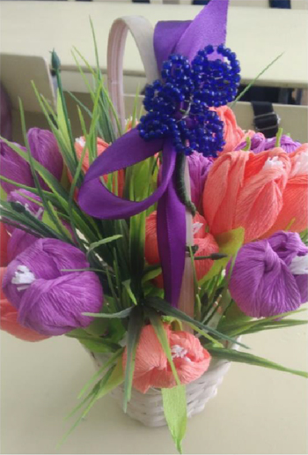
Цель: Изготовление крокусов из гофрированной бумаги.
Задачи:
- Познакомить детей с понятием «Свит-дизайн».
- Обучить приёмам работы с гофрированной бумагой.
- Развить творческие способности, воображение.
- Воспитать аккуратность, эстетический вкус.
Оборудование: презентация, образец изделия, гофрированная бумага белого, голубого, сиреневого и зеленого цвета, конфеты «Рижские», деревянные шпажки, нитки, ножницы, клей-карандаш, линейка.
Тип занятия: практический.
Ход занятия

I. Организационный момент
Психологический настрой. Проверка готовности к занятию.

II. Сообщение темы и цели урока
Тема занятия: «Изготовление крокуса из гофрированной бумаги».
Цель: Изготовление цветов из гофрированной бумаги.

III. Изложение нового материала
Рыхлый снег на солнце тает,
Ветерок в ветвях играет,
Звонче птичьи голоса
Значит, к нам пришла …(весна)
Одними из первых после схода снега распускаются крокусы. Эти цветы удивительно неприхотливы, на протяжении многих лет они будут пробиваться сквозь снег и прошлогоднюю траву, чтобы возвестить приход очередной весны. Период цветения крокуса приходится на раннюю весну, когда большинство растений еще только собираются появиться на свет. Поэтому крокус считается своеобразным предвестником наступления теплых деньков, символом прихода весны.
В отличие от крокусов, которые цветут весной, шафран - их прародитель, цветет осенью. Зацветает в середине октября. В это время поля шафрана выглядят потрясающе: на земле, практически лишенной другой растительности, появляется множество нежно-фиолетовых цветов.
Какой праздник мы будем отмечать в марте? (8 Марта)
Букет из конфет может стать оригинальным подарком к любому празднику. Составление композиций из конфет называется свит - дизайн (от англ. sweet - сладкий, сласти). Впервые этот вид рукоделия возник во Франции и связан с появлением конфет и традицией их упаковки и дарения. Позднее эта традиция появился и в России. Искусство свит - дизайна с каждым годом приобретают в нашей стране особую популярность.
Одним из основных материалов, используемых при изготовлении сладких букетов, является гофрированная бумага. Сегодня вы познакомитесь с этим новым материалом. Она встречается нескольких видов:
- Гофрированная бумага производство Италия.
- Гофрированная бумага производство Китай.
- Креповая бумага.
Гофрированная (флористическая) бумага - это жесткая в мелкую складочку бумага, хорошо растягивается, держит форму лепестка, не мнется. Имеет четко выраженные поперечные полосы на расстоянии 5 см друг от друга. Продается в специализированных магазинах для флористов. Бывает одноцветной (всех цветов и оттенков), металлизированной, с переходом цвета. При изготовлении букетов/композиций из конфет рекомендуется использовать гофрированную бумагу максимальной плотности - 180 г/кв. м., итальянской фирмы Cartotecnica Rossi. Продается в рулонах, размеры полотна 250*50 см.
Часто в магазинах продают недорогую китайскую гофрированную бумагу. У нее несколько отличий от итальянской. Она имеет плотность, начиная от 110 г/кв. м и ниже. Бумага также упакована рулоном. Она менее пригодна для создания объемных элементов: плохо растягивается и при сильном растяжении рвется. Такой материал больше удобен в создании простых форм, например, подойдет для чашелистиков, листьев и зелени. Китайская гофрированная бумага отличается незначительной яркостью полотна.
Креповая бумага отличается от флористической гофрированной бумаги. Она очень тонкая, по структуре похожа на салфетку. Невысокая плотность от 22 г/кв. м до 32 г/кв. м не позволяют сильно растягивать полотно и придавать желаемый объем и форму, а при попытке сильного растяжения может порваться. Продается в магазинах канцтоваров. Она имеет богатую цветовую гамму. Применение креповой бумаги возможно для создания оригинальной упаковки и украшения подарков.
Важно помнить, что при создании цветов, необходимо правильно выбрать материал для соединения всех деталей. Для работы с гофрированной бумагой не подходит клей ПВА. Бумага намокает, а клей долго сохнет. Лучше использовать термопистолет с клеевыми стержнями, клей «титан», клей карандаш или нить. Еще бумагу и изделия из нее необходимо беречь от влаги. В местах попадания воды образовываются белые пятна.
Условия хранения букетов из конфет.
- не рекомендуется также хранить букет в холодных и жарких помещениях;
- конфеты впитывают запахи, поэтому не следует хранить букеты вблизи продуктов имеющих резкий и неприятный запах;
- не допускать попадание влаги и прямых солнечных лучей;
- конфеты, находящиеся в букете не вечны, и их, необходимо съесть не позднее их срока годности (от 6 месяцев до 1 года).
Переходим к практической части нашего занятия.

IV. Практическая часть

1. Вводный инструктаж. Повторение техники безопасности
Инструмент бывалый -
Не большой, не малый.
У него полно забот:
Он и режет, и стрижёт. (НОЖНИЦЫ)
Техника безопасности при работе с инструментами:
при работе с ножницами:
- Не держите ножницы лезвием вверх.
- Не оставляйте ножницы в открытом виде.
- Ножницы необходимо класть сомкнутыми лезвиями от работающего.
- Передавать нужно закрытые ножницы кольцами вперёд.
- Хранить ножницы необходимо в рабочей коробке.
Крокус в природе имеет разнообразную яркую окраску, поэтому для создания наших цветов мы можем использовать бумагу любых светлых оттенков. Переходим к изготовлению крокусов из гофрированной бумаги.

2. Технологическая карта изготовления изделия
Для того чтобы сделать цветы из гофрированной бумаги - крокусы - необходимо подготовить следующие материалы: гофрированная бумага, конфеты «Рижские», деревянные шпажки, нитки, ножницы, клей-карандаш, линейка.
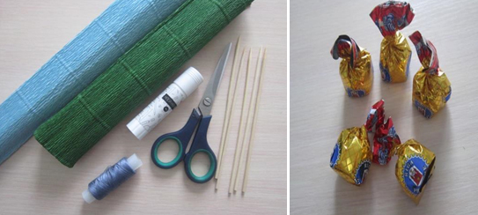
1. Берем лист гофрированной бумаги голубого или белого цвета и отрезаем полоску размером 3,5 х 15 см для лепестков (3 шт.). Из зеленой гофрированной бумаги отрезаем: полоску размером 2,5 х 12 см для листа и полоску размером 1 х 15 см.
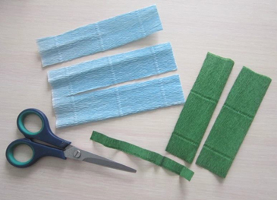
2. Вырезаем листья из зеленого отрезка бумаги. Сгибаем отрезок вдоль и срезаем кончик.
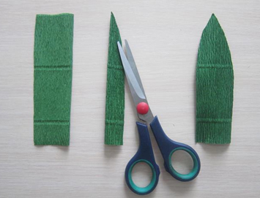
3. На шпажку крепим конфетку.
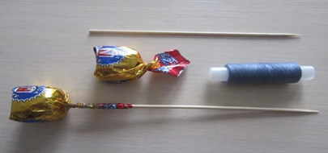
4. Берем отрезок голубой гофрированной бумаги. В месте средней полоски гофры (посередине отрезка) делаем гармошку, перекручиваем 1 раз, сгибаем посередине и складываем вместе две стороны лепестка. Прижимаем кончик. Большими пальчиками растягиваем верхнюю часть заготовки, формируя лепесток.
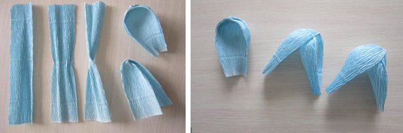
5. Ниткой крепим лепестки вокруг конфетки на шпажке. Равномерно распределяя.
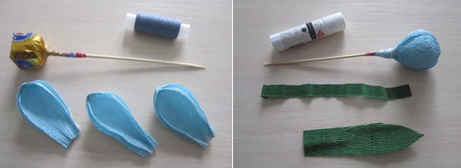
6. Тейпируем ножку цветка полоской зеленой гофрированной бумаги, периодически промазывая полоску клеем-карандашом.
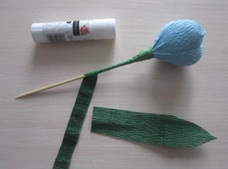
7. Промазываем клеем нижний кончик листа. Приклеиваем лист чуть ниже цветка.
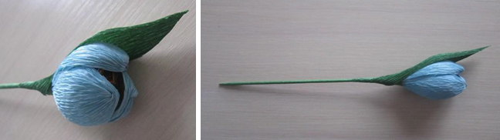
8. Крокус готов.
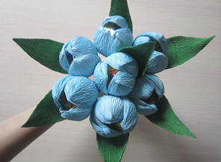
Сделав несколько цветочков, и оформив их в букет, корзинку или вазу, вы получите отличную композицию для подарка.

